Моделирование.
Задача.
Планируется провести компьютерный эксперимент, в котором на отклик модели влияют два фактора X1 и X2.
Для каждого фактора установлено 5 уровней.
Ортогональный эксперимент – это эксперимент количество уровней факторов, в котором равны.
X –факторы, q- уровни, y – отклик
Требования по точности и достоверности проверки 25000 прогонов. Время одного прогона равно 9 часов. Определить: затраты времени t на проведение эксперимента.
К задаче требуется подробное решение и описание.

Теория.
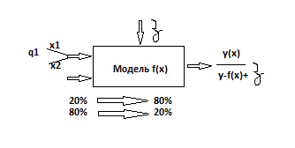
Nc –отклик нашей системы
Xi –факторы i=1..k; i –число факторов элемет.
P= 0,95; P-число прогонов эксперимента
N = p*q^{k}; q^{k} – все возможные эксперименты

